BW/BI-Analysis Office에서 쿼리 조회 시 권한오류가 발생하는 경우 조치 방법
- T-Code/기능/메뉴
어플리케이션 | 메뉴/기능/티코드 명 | 설명
SAP BW | Analysis Office | Analysis Office
- 실행자 & 문의상황
  - 실행자 : Analysis Office를 활용하여 BW report 조회하는 사용자
  - 문의 상황: BW/BI 권한 부여 완료 메일을 받았으나 권한 문제가 발생
  - 문의 유형:
    - Analysis 에서 쿼리 조회시 “충분한 권한이 없습니다.” 또는 “사용자에게 권한이 없습니다.”라는 오류가 발생합니다.
    - BW/BI권한 문제가 발생한 경우 조치 방법을 알려주세요.
    - BW/BI Report 조회 시에 “No Authorization” 오류가 발생하였습니다.
    - BW/BI 권한 신청 후 권한부여 완료 메일을 받았으나 권한 문제가 계속 발생하는 경우
- 조치 방법
  - 프롬프트 버튼을 클릭하세요. 프롬프트가 조회된다면 레포트 자체 권한은 정상적으로 보유한 것입니다. 단 프롬프트 내 입력된 회사코드, 영업조직 코드 조건 확인이 필요합니다.
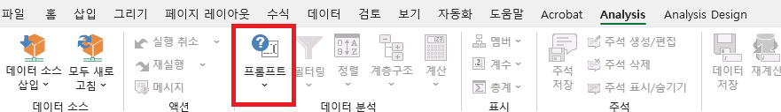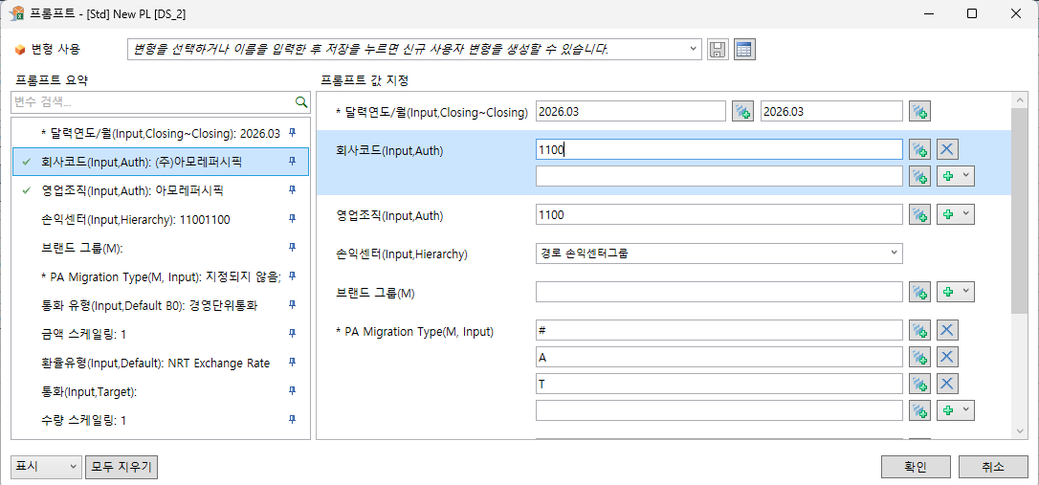
  - 회사코드 조건 옆에 +버튼(값 도움말 표시) 클릭 시, 현재 계정에서 조회 가능한 회사코드 리스트가 조회됩니다. 프롬프트 안에 입력된 내역과 비교하여 보유하고 있지 않은 권한이 입력되어 있는 경우 X 버튼을 클릭하여 라인을 삭제해 주세요. 아무 조건이 입력되지 않은 경우 법인 전체 권한을 점검하니 조회해야 하는 조직 코드를 반드시 입력하세요.
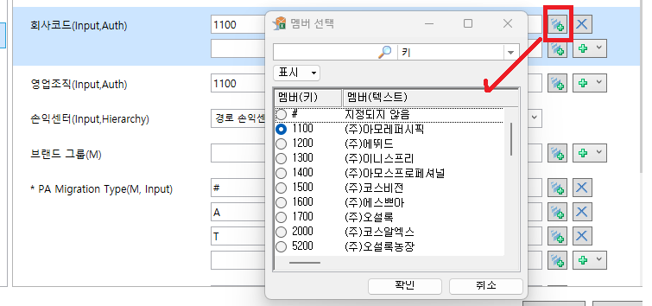
  - 영업조직 조건 옆에 + 버튼(값 도움말 표시) 클릭 시, 현재 계정에서 조회 가능한 영업조직 리스트가 조회됩니다. 프롬프트 안에 입력된 내역과 비교하여, 보유하고 있지 않은 권한이 입력되어 있는 경우 X 버튼을 클릭하여 라인을 삭제해 주십시오. 아무 조건이 입력되지 않은 경우 법인 전체 권한을 점검하니 조회해야 하는 조직 코드를 반드시 입력하세요.
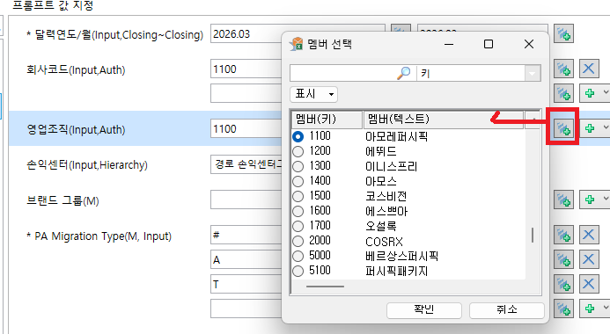
  - 조직 코드를 한번에 추가하길 원한다면 회사코드, 영업조직 조건 입력 창에서 신규라인 옆에 조회되는 + 버튼에서 ▼을 클릭하여 메뉴 확장 후 '멤버별 필터링을 사용하여 라인 추가' 메뉴를 클릭하세요. 조회를 원하는 조직 코드 옵션 선택 후 확인 버튼을 클릭하면 선택한 조직코드가 프롬프트에 추가됩니다.
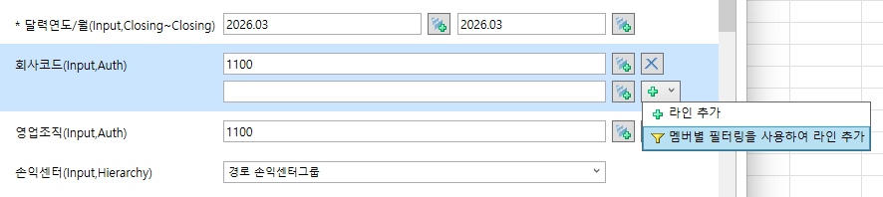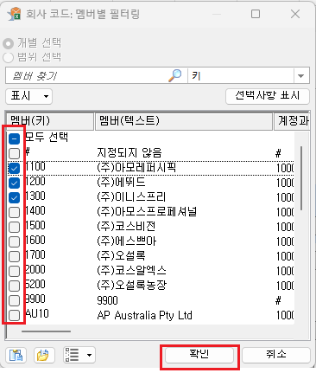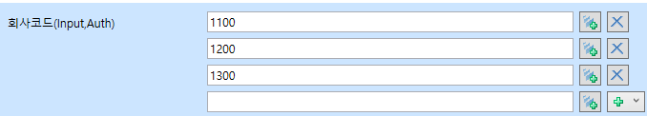
  - 조회가 필요하나 현재 계정에서 권한이 없는 조직 코드의 경우 통합계정관리 시스템(IAM)에서 권한 변경 신청을 진행 해주셔야 합니다. 통합계정관리 시스템 > 업무시스템 신청관리 > SAP 계열 > SAP-BI 권한 변경 메뉴에 접속하여, 필요한 조직, 특별 권한을 모두 선택 후 사용기간 및 신청 사유를 기재해 주세요. SAP-BI 권한 변경 메뉴에 접속시 기존에 사용자가 가지고 있는 권한이 자동으로 선택되어져 나오며, 추가로 업무에 필요한 권한을 모두 체크한 후 사용기한의 시작일자도 즉시 적용될 수 있도록 설정하세요.
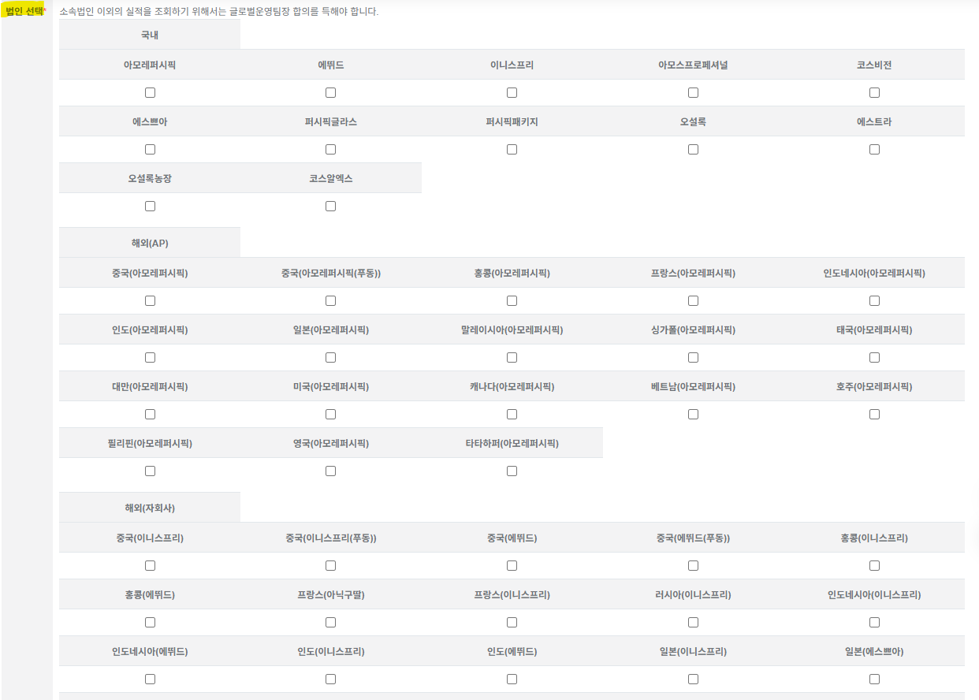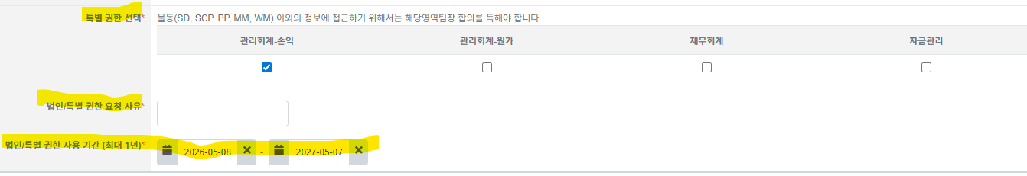
  - 결재선의 경우 별도의 수정 없이 진행합니다.
  - 특별 권한의 경우 1차 결재자의 승인 이후, 시스템에서 자동으로 세팅되어 상신되며 각 특별 권한 승인권자의 승인이 완료되면 부여됩니다.

